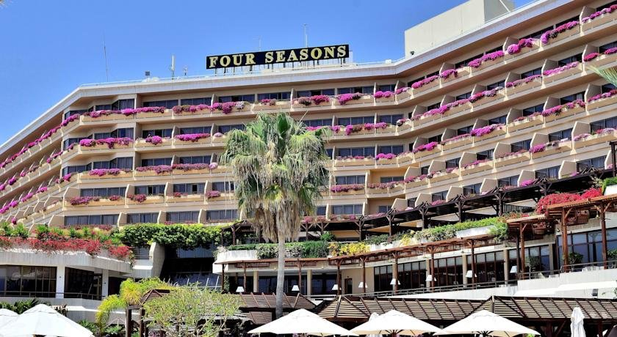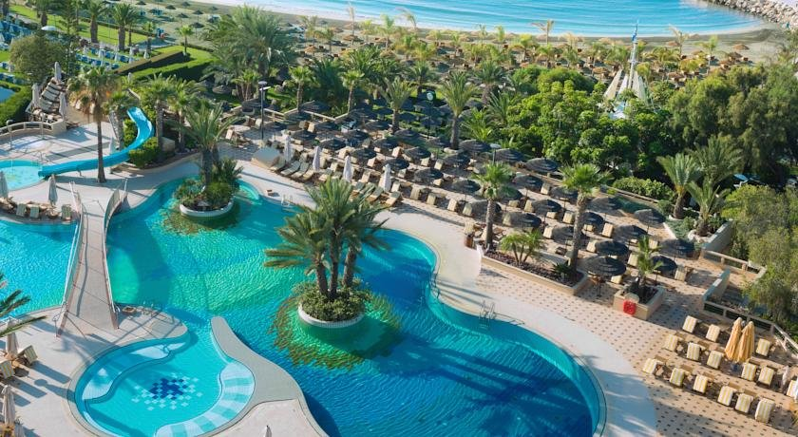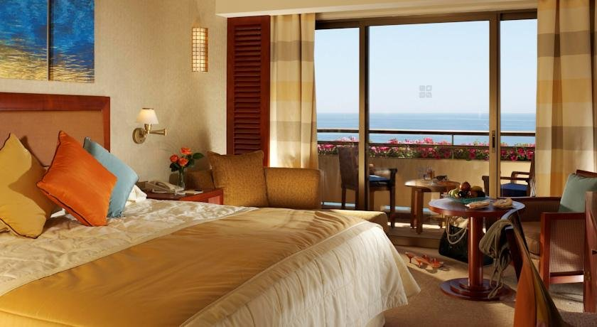

Hotel Four Seasons 5*- Limassol

Localizare: Hotelul Four Seasons este situat direct pe plaja cu nisip fin distinsa cu Blue Flag, din estul statiunii Limassol.

Facilitati hotel: Hotelul pune la dispozitia turistilor 6 restaurante, 4 baruri, o gelaterie, 2 piscine exterioare una sub forma de laguna cu jacuzzi si una doar pentru adulti, piscina interioara cu apa sarata, baie de aburi, sauna, jacuzzi, 2 terenuri de tenis, tenis de masa, sala de fitness, sala de aerobic, SPA, facilitati pentru practicarea sporturilor nautice, cursuri de scufundari, sali de conferinta, salon de infrumusetare, magazine exclusiviste, casa de schimb valutar, parcare.

Facilitati camere: Hotel Four Seasons dispune de 304 camere, dintre care 37 suite, incluzand Penthouse Suite, Family Suite, Family studio, camere cu vedere la mare sau interioara si de asemenea, Garden Studios rezervate doar adultilor. Toate camerele sunt dotate cu bai luxoase, uscator de par, halate de baie, telefon, TV satelit, pay TV, play station, acces la internet, radio, mini bar, facilitati pentru prepararea cafelei si a ceaiului, sistem de monitorizare a bebelusilor, aer conditionat si balcon spatios.

Site oficial hotel: https://www.fourseasons.com.cy/

